SNIR2 – Chapitre 1 – TP3 - Loi Exponentielle 21TP3
Exercice 3 : loi exponentielle
On considère un disque dur dont le temps de bon fonctionnement, exprimé en semestres, est modélisé par une variable aléatoire T prenant ses valeurs dans l’intervalle $[0, + ∞[$ | 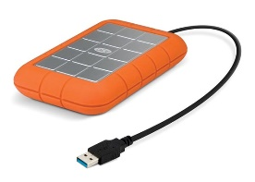
Utiliser le tableur construit lors du tp2 ,sous géogebra, qui contient 5000 valeurs
$=-ln(random())/0.07$
On considère la fonction $f$ définie pour tout réel x positif par $f(x)=0.07 e^{-0.07x}$
- Entrer dans la barre de saisie $f=Fonction[0.07*exp(-0.07*x),0,150]$. Appuyer plusieurs fois sur F9, Que constate -t-on ?

- a) Pour tout réel $t$, Calculer $F(t)=\int_{0}^{t}{f\left(x\right)dx}$

b) En déduire $F(15)= ……………..$ et comparer avec l’estimation de $p(T≤15)$ du tp2

c) Calculer une valeur approchée de $F(t)$ à l’aide geogebra. Donne une interprétation graphique de $F(t)$

d) Résoudre l’équation $F(t)=0.5$

e) Calculer $\lim_{t→+∞}{F(t)}$. Donner une interprétation graphique du résultat

SNIR2 – Chapitre 1 – TP4 21TP4
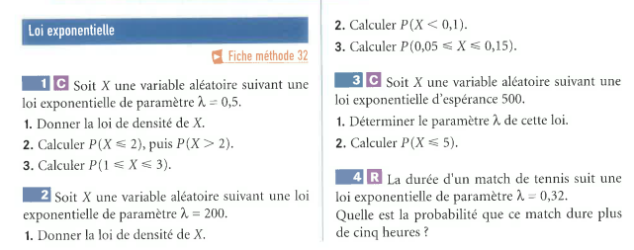 | 